**Мы поедем, мы помчимся…**

Ф. Достоевский писал: «Знайте же, что ничего нет выше и сильнее, и здоровее, и полезнее впредь для жизни, как хорошее какое-нибудь воспоминание,  и особенно вынесенное еще из детства… прекрасное, святое воспоминание, сохраненное  с детства, может быть, самое лучшее воспоминание и есть. Если много набрать таких воспоминаний с собою в жизнь, то спасен человек на всю жизнь».

Это изречение очень кстати подходит к данной статье. Многие наши воспитанники (особенно проживающие в интернате) не имеют частой возможности получать удовольствие от жизни вне стен школы, а следовательно впечатлений и радостных воспоминаний у них не так много, как хотелось бы. Причин много, но основные - это финансовая несостоятельность родителей или отсутствие у них свободного времени. Мы, конечно, всеми силами стараемся, чтобы наши ребята не отставали от жизни: организуем по мере возможностей походы в театры, цирк, музеи, посещаем совместно развлекательные городские и областные мероприятия. Но 9 октября учащимся дошкольного отделения и начального звена ОСКШИ №1 представилась возможность «оторваться по полной». В наше полное распоряжение был предоставлен спонсором многочисленный арсенал детского транспорта на площади «Тәуелсіздік». Здесь было всё: электромобили, велосипеды, машины на педалях и многое другое. Выбор был действительно большим, никому не приходилось стоять в ожидании своей очереди покататься. Многие ребята впервые видели подобные «чудеса техники». Стоя робко в сторонке, они с опаской и в тоже время с интересом поглядывали на других, уже оседлавших «железных коней». Детское любопытство быстро взяло верх над необоснованными страхами. Через каких-то 10-15 минут у нас не осталось пешеходов, все были при транспорте. Детских эмоций – не описать словами. Но, возможно, нам удастся их передать через фотоотчет.

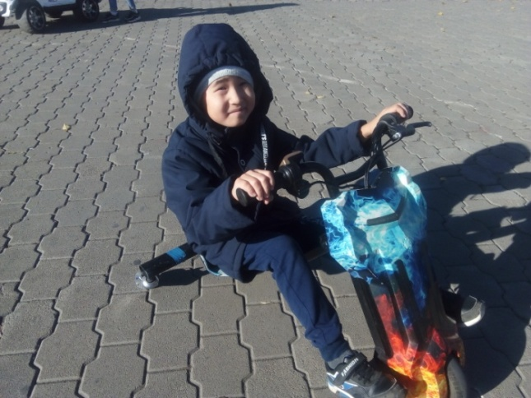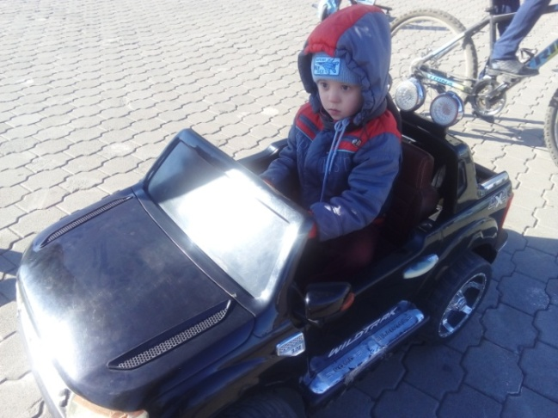

P.S. Выражаем огромную благодарность спонсору, предоставившему для наших воспитанников этот транспорт. А также студентам Высшего Колледжа Кокшетау, которые создавали положительный эмоциональный фон на протяжении всего мероприятия и помогали педагогам ОСКШИ №1 обезопасить процесс катания в целом.

. 